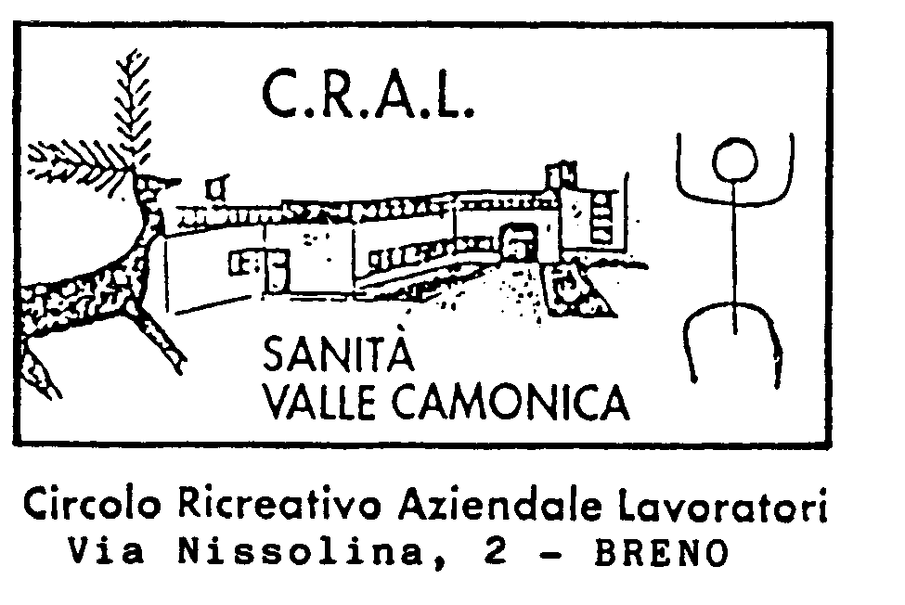

IL CRAL SANITA’ PROPONE:

MONTISOLA
L'ISOLA PIU' GRANDE DEI LAGHI EUROPEI
SABATO 20 SETTEMBRE 2025
(giornata intera)

MONTISOLA, la più grande isola dei laghi Europei, è un isola che emerge alta e boscosa dalle acque del lago d'Iseo, coronata in vetta dal Santuario della Madonna della Ceriola situato all'altezza di mt 600, la chiesa cinquecentesca, fu costruita sui resti di una cappella del sec XIII, al suo interno sono esposti numerosi ex voto, da lassù si gode di un bel panorama su tutto il lago e i paesi del Sebino. Si ricorda che Montisola è considerata uno dei “Borghi più Belli d'Italia”.
Insieme alle due Isolette di San Paolo e Loreto formano un piccolo arcipelago all'interno del Lago d'Iseo

PROGRAMMA DELLA GIORNATA: in mattinata partenza in bus dalla Valle in direzione Sulzano, dove ci imbarcheremo sulla motonave pubblica, arriveremo nel paese più grande Peschiera Maraglio, per iniziare la passeggiata di tutto il periplo dell'Isola (circa 9 Km) su una strada comoda e pianeggiante che percorre vicino al lago passando per i paesi più caratteristici dell'Isola. Saremo accompagnati per l'intera giornata dalla Guida Turistica, che ci racconterà storie e aneddoti di quest'isola e delle due piccole isole vicine Loreto e San Paolo. Faremo una sosta al Museo della Rete a Siviano ( con possibilità di acquisto di manufatti in rete) . Una sosta per il Pranzo in ristorante a Sensole, dopo il pranzo torneremo a Peschiera Maraglio per imbarcarci sulla motonave. Rientro in valle con il bus previsto nel tardo pomeriggio. Si consiglia abbigliamento e scarpe comode
QUOTA DI PARTECIPAZIONE: ESTERNI € 60
SOCI CRAL TITOLARI € 40
SOCI CRAL FAMILIARI € 50

LA QUOTA COMPRENDE: bus dalla Valle A/R, motonave A/R per il passaggio su Montisola, visita guidata dell'intera giornata con Guida Turisitca. visita al Museo della Rete a Siviano, pranzo in ristorante a Montisola località Sensole, menù antipasto con prodotti locali, primo piatto pasta condita con sugo al pesce di lago, dessert, acqua e caffè.
La quota non comprende: il vino e tutto ciò che non è specificato alla voce la quota comprende.

Per informazioni e prenotazioni contattare Tobia A Cell. Cral 366/2709784 tassativamente dalle h. 16 alla h. 18 (vedi Regolamento Cral Uscite). Sono stati prenotati N 50 posti, iscrizioni aperte da subito, ci si deve ritenere definitivamente iscritti solo chi alla prenotazione versa la quota per intero, comunque entro e non oltre il giorno 22.08.2025. Si ricorda chi disdice una settimana prima perde la quota per intero.
Il Consiglio Direttivo Cral declina ogni responsabilità a danni a persone o cose occorsi durante l'uscita. Grazie per la collaborazione.

Il Consiglio Direttivo Cral del 26.03.25 prot. N.14/25

